宫商角徵羽
需求描述书
Ver1.2.0

开发团队名称：W4-B组
[logo]

2019年3月

修订历史
日期 | 修订位置 | 修订人 | 说明
2019-3-22 |  | 谭羡文 | 主角
2019-3-22 |  | 苏思思 | 功能描述书

1 概述 4
2 游戏内容 4
2.1 游戏角色与道具 4
2.1.1 男孩 4
2.1.2 怪物 4
2.1.3 道具 4
2.2 A--游戏关卡 5
2.2.1 A1--场景描述 5
2.2.2 A2--预定义 5
2.3 B--规则定义 5
2.3.1 B01--移动 5
2.3.2 B02--生命值 5
2.3.3 B03--音符 6
2.3.4 B04--复位 6
3 效果设置要求 7
3.1 主画面 7
3.1.1 操作区域 7
3.1.2 辅助区域 7
3.1.3 示意图 7
3.2 过关动画 8
3.2.1 显示信息：YOU WIN！ 8
3.2.2 动画效果：播放一首音乐曲子 8
3.3 造型说明 8
3.4 背景音乐 8

- 概述
是一款简单的2D横板闯关类小游戏，要求玩家在障碍物的干扰下，顺利收集5个音符，成功通关。
- 游戏内容
  - 游戏角色与道具
    - 男孩
玩家在游戏中将扮演一个充满智慧的小男孩，可在游戏内全方位移动，并且拥有跳、死亡、跑、蹲、倒地、受伤、原地待机、攻击、近战、推等动作。
    - 怪物
游戏主要怪物，能在限定方位内左右移动，遇到男孩时能主动攻击，死亡了便消失。
    - 道具
笛子：男孩出生自带的武器。玩家出生自带武器--笛子。伴随有两种效果。战斗时（J），可化为武器近身搏斗；弹奏时（K），笛音可开让功能门开启（只在开启功能门时可起作用）。
箱子：不可自行移动，但可被男孩推动。用来帮助男孩前进的承载物。
功能门：男孩可以与门进行交互。当男孩接近门时，吹奏笛子（K），出现一段笛子旋律并围绕功能门的音符，并伴随音乐产生，当功能门感应完全后依次出现对应关卡数字的数字简谱，（比如，第一关出现阿拉伯数字“1”，第二关为“1”，“2”，以此类推。）男孩需要在时间内连续按下对应的数字，若非连续性按下，男孩需重新吹奏笛子，重新唤醒功能门开启数字。男孩完成要求后，游戏自动进入下一关。若是男孩没有收集到对应关卡的音符，则再功能门周围吹奏笛子，功能门无感应效果。

地刺：能够阻挡男孩前进的障碍物，男孩触碰到即失去一条生命，不可被消灭，只能绕开。
可移动地面：男孩前进，或是获得道具，或是躲避怪物的承载物。
沼泽：男孩掉落沼泽则生命终止，重新在所在关卡起始点复活。
音符：通关条件之一。男孩需集齐五个音符方可通过成功。包括：宫、商、角、徵、羽五个音符。

  - A--游戏关卡
    - A1--场景描述
游戏区域由灰色砖块的古风风格包围的密封区，只有一关，但包含五个场景，分别为“宫门”、“商门”、“角门”、“徵门”、“羽门”。
    - A2--预定义
A21--主角男孩和怪物等的造型均由美工设定，各种属性动作也均有美工预先设定
A22--游戏中所有涉及的音效或是背景音乐，风格由游戏策划规定，具体的设定由音效师设定
  - B--规则定义
    - B01--移动
玩家通过“A“D”控制小男孩左右移动，“J”对怪物近攻。“空格”让小男孩跳跃，“S”让小男孩蹲下。
玩家可控制小男孩在规则内无限移动，没有步数和时间上的限定。
    - B02--生命值
男孩出生拥有五条生命值。
男孩每触碰到游戏中除沼泽外所有危险道具时即损失一条生命值，掉落沼泽则生命结束，重新在所在关卡起始点复活。
生命值无增加。
五条生命值之间有2s左右的时间间隔，男孩若是连续停留即会连续掉落生命值。
    - B03--音符
游戏页面右上角有五个不同颜色的音符，分别为“宫”、“商”、“角”、“徵”、“羽”。
玩家每获得一个新的音符，右上角的音符便跟着点亮，。
音符不会减少。

    - B04--复位
当小男孩五条生命值扣光，游戏会重新归置男孩在所在关卡的起始点复活。
“ESC”键可选择是否退出游戏。
- 效果设置要求
  - 主画面
    - 操作区域
    - 辅助区域
    - 示意图
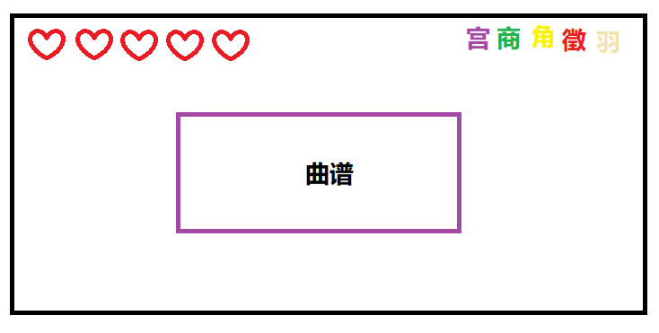

  - 过关动画
    - 显示信息：YOU WIN!
    - 动画效果：播放一首音乐曲子
  - 造型说明：
男孩：古代装束
怪物：美工与设定
  - 背景音乐
本游戏涉及的五个音效均出自一首歌。
本游戏无背景音乐，只有当玩家触碰到游戏中的道具或是玩家状态发生变化时才会触及游戏音乐或是音效。

